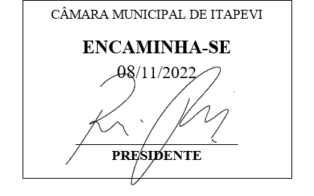

**Indicação Nº 1846/2022**

**Súmula**: - Solicita providências do Executivo, para que interceda junto a Engeluz, para que seja realizada a instalação e reparo de Iluminação Pública na Rua dos Baianos, na altura do número 7-B, no Parque Suburbano.

**INDICO** à Mesa, na forma regimental vigente, seja oficiado ao Excelentíssimo Senhor Igor Soares Ebert, Prefeito Municipal, para que seja realizada a instalação e reparo de Iluminação Pública na Rua dos Baianos, na altura do número 7-B, no Parque Suburbano.

**Justificativa**

Senhor Presidente: -

Senhores Vereadores: -

Senhoras Vereadoras: -

Trata-se de uma solicitação dos moradores do bairro para que seja realizada a instalação e reparo de Iluminação Pública na Rua dos Baianos no Parque Suburbano. Ressaltamos que sem a iluminação as ruas ficam escuras tornando inseguro o local para a passagem dos pedestres e dos alunos que estudam no período noturno.

Aguardamos um retorno, certo da sua costumeira compreensão de Vossa Senhoria, aproveitamos o ensejo para renovar votos de elevada estima e consideração.

Sala das Sessões Bemvindo Moreira Nery, 04 de novembro de 2022.

